COMPTE RENDU 1

Séance 1

0. Identité NUMérique (IDNUM) : premiers pas
1) Est-ce un « bon » mot de passe ?
Je ne saurais plus dire si le mot de passe était un « bon » mot de passe ou non, cependant, s’il était composé de seulement 5 caractères en minuscule, il est certain que ce n’était pas un « bon » mot de passe.
2) Pouvez-vous lister les critères de choix d'un mot de passe solide ?
- Mettre des majuscules ainsi que des minuscules (voire mettre plusieurs majuscules sur des caractères aléatoires
- Inclure des caractères spéciaux ( _ ; - ; # etc…)
- Inclure des chiffres
- Avoir un long mot de passe
3) Est-ce que votre mot de passe répond aux différents critères ?
Oui, il y répond.
4) Quizz :
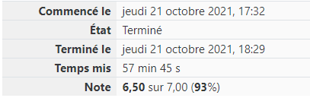
Figure 1 -> quizz sur le site Réussir de l'université
(légère précision : je n’ai pas réellement mis 57 minutes, seulement j’avais fait plusieurs autres questions avant de valider le test)

1. Serveur de messagerie instantanée RocketChat
1) Quels formats pouvez-vous choisir pour l'affichage de l'heure ?
- Défaut
- Horloge 12h
- Horloge 24h
2) L'administrateur Rocket.Chat autorise-t-il les modifications de l'affichage de votre nom ?
Non, l’administrateur a désactivé le changement de nom.
3) De votre nom d'utilisateur sur la plateforme ?
Il a également désactivé la possibilité de changer de nom d’utilisateur.
4) Quel est votre surnom ?
Mon surnom est Thomalex.
5) Quels sont les deux modes possibles pour le tri de l'affichage ?
- Alphabétique
- Activité
6) À quelle date vous êtes-vous connecté·e pour la 1re fois ?
Je me suis connecté la première fois le 13 septembre 2021.

2. Configuration de votre terminal personnel
1) Quelle est l'adresse (URL) de la page du site web de l'université qui présente les réseaux wifi REAUMUR et EdUROAM ?
https://www.u-bordeaux.fr/Campus/Services-numeriques/Wifi2
2) Quels sont les usages recommandés sur l'utilisation de REAUMUR ?
Il est recommandé pour les usages simples et ne nécessitant pas de sécurisation des transmissions.
3) Quelle est l'adresse de la page qui explique comment se connecter au réseau EDUROAM ?
https://www.u-bordeaux.fr/Campus/Services-numeriques/Wifi2/EDUROAM
4) Quel est le nom de l'outil qui va vous aider à configurer EDUROAM sur votre dispositif connecté ?
L’outil de configuration Eduroam CAT nous aide à configurer EDUROAM.
5) Comment faut-il construire votre nom d'utilisateur sur EDUROAM ?
Le nom d’utilisateur correspond à notre login de l’ENT suivi du @nom_de_domaine. Cela prendra donc la forme de : loginENT@nom_de_domaine.
6) Pour chacun des points ci-dessus, quels sont les outils que vous utilisez ?
- navigateur web : Edge
- suite bureautique : Microsoft Office
- lecteur de fichier PDF : Pas d’outil en particulier, je les ouvre simplement avec mon navigateur.

3. Être étudiant(e) à l’université de Bordeaux
1) Retrouvez dans l'emploi du temps la séance de TD Machine d'aujourd'hui (soit la première séance de la « matière » (menu déroulant Type) de la Ressource(s) 4TPU104U ou Compétences numériques, méthodologie et communication) de votre groupe.
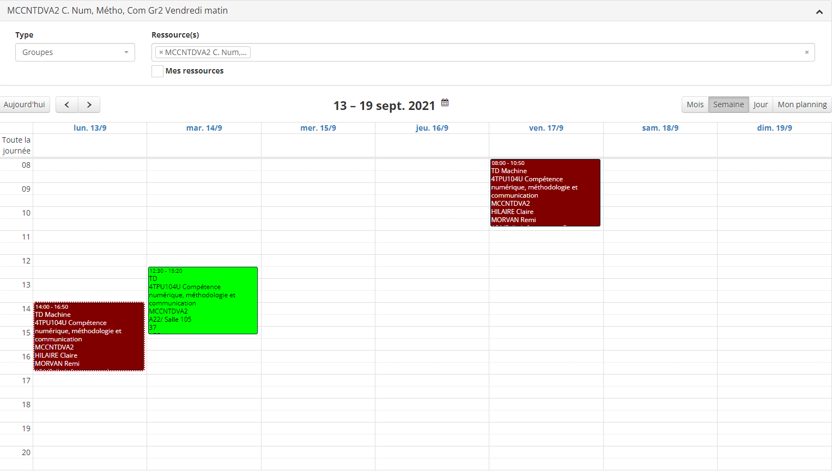
Figure 2 -> Source : site Celcat de l'université
2) Décrivez (date, jour, heure, salle, enseignant, remarques) la dernière séance de TD Machine de l'UE 4TPU104U de votre groupe.
- date : 26 novembre 2021
- jour : Vendredi
- heure : 08:00 – 10:50
- salle : A21 / Salle Informatique C
- enseignant : HILAIRE Claire / MORVAN Remi
- remarques : aucune
3) Avez-vous toutes les informations concernant cette dernière séance ?
Il manque seulement de potentielles remarques s’il doit y en avoir.
4) Dans le calendrier, quelle semaine est réservée pour vos devoirs surveillés terminaux (DST) ?
La semaine du 17 au 21 janvier 2022 est réservée pour les DST.
5) Quelle est la semaine prévue pour les vacances de Pâques à l'université ?
La semaine du 24 avril au 1er mai est consacrée à Pâques.
6) Quand vos cours du deuxième semestre commencent-ils ?
Ils commencent à partir du lundi 24 janvier 2022.
7) Qu'indique la charte des examens au sujet de l'autorisation des documents pendant un examen ?
Seuls les documents autorisés par le responsable de l’épreuve sont autorisés.
8) Quelle est la sanction la plus sévère encourue en cas de fraude ?
La sanction la plus sévère est l’exclusion définitive de tout établissement public d’enseignement supérieur.
9) Dans le règlement des études de licence, quelle est la signification des sigles M3C, BCC et UE ?
- M3C : Modalités de Contrôle des Connaissances et des Compétences.
- BCC : Bloc de Connaissances et de Compétences
- UE : Unité d’Enseignement
10) Quelle est la note minimale à obtenir pour valider une UE ?
Il faut au moins avoir une note égale à la moyenne pour valider une UE.
11) En Licence Sciences de la Vie, y a-t-il compensation entre les semestres 1 et 2 ?
Il y a compensation entre les semestres 1 et 2.
12) Entre les semestres 5 et 6 ?
Cependant, il n’y a pas de compensations entre les semestres 5 et 6.
13) Selon le document sur la gestion des absences aux épreuves de contrôle continu, est-ce qu'un justificatif d'incident sur une ligne de tram est recevable pour justifier d'une absence ?
Un justificatif d’incident sur une ligne fourni par TBM, TransGïronde ou SNCF est recevable.
14) Et un cours de conduite ?
Ce n’est pas le cas pour un cours de conduite.
15) Combien de types d'épreuves de contrôle continu existe-t-il ?
Il y a 5 types d’épreuves de contrôle continu.
16) Est-il possible de neutraliser une note d'épreuve terminale ?
Non, aucune justification d’absence n’est acceptée.

4. Découverte plus approfondie de l’ENT
1) Cela ne va-t-il pas aussi vite de taper directement l'adresse complète https://ent.u-bordeaux.fr si vous persistez à ne pas utiliser les favoris ?
Il est clairement plus rapide de cliquer sur le lien en favori, cependant, si l’on est habitué à écrire très souvent l’adresse de l’ENT (ou simplement le nom) dans la barre de recherche, l’auto-complétion devrait permettre d’accéder à l’ENT plus ou moins aussi rapidement qu’en l’ayant en favori.
2) Combien de possibilités vous sont-elles offertes pour ce choix ?
Il y a 5 possibilités.
3) Laquelle de ces « questions choisies » avez-vous choisie ?
J’ai choisi la question « Comment s’appelle votre premier animal de compagnie ? ».

4) Quel est la définition du mot : « nétiquette » dans ce dictionnaire ?
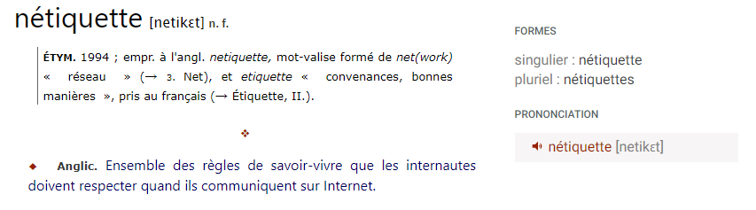
Figure 3 -> Source : Grand Robert

5) Quel est la traduction en français du mot anglais : « kindergarten » dans ce dictionnaire et sa prononciation phonétique ?
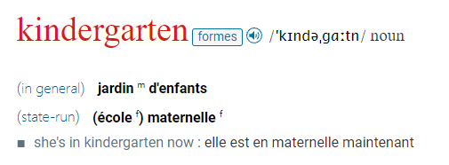
Figure 4 -> Source : Grand Robert & Collins

5. Découverte du webmel
1) À quoi correspondent les champs Cc et Cci (ou Bcc en anglais) ?
- Cc : « Copie carbone », signifiant plus simplement « copie conforme », pour les destinataires à mettre en copie du mail.
- Cci : « Copie carbone invisible », signifiant plus simplement « copie invisible », pour les destinataires à mettre en copie cachée.
2) Vous ne vous êtes pas identifié·e : mais comment votre interlocuteur pourrait-il deviner votre situation ?
Le problème lorsqu’on utilise notre propre adresse mail, c’est qu’elle n’est pas toujours constituée de notre nom ou prénom, donc si en plus de cela on ne rajoute pas d’informations permettant de nous identifier, il est très difficile voire impossible d’être reconnu.
3) Quelle est la différence entre "répondre à un message" et "faire suivre un message comportant une pièce attachée" ?
En répondant à un message, on s’adresse directement à la personne nous ayant envoyé le message, cependant lorsqu’on fait suivre un message (avec une pièce attachée ou non), on ne répond pas à la personne ayant envoyé le message, on le transfère simplement tel quel (ou non) à une au plusieurs autres personnes de notre choix.
4) Climat… Réchauffement… Ressources naturelles et énergétiques… Sujets d’actualité dont tout le monde parle régulièrement, chacun expose son opinion mais sur quelles données est-elle basée ?
Elle se base sur les gaz à effets de serre émis, la consommation énergétique, la pollution, etc…
5) Combien de temps passez-vous par semaine sur internet pour votre formation et pour vos loisirs : discussion en ligne, vidéo à la demande, etc. (à préciser) ?
Je ne saurais pas donner le temps exact puisqu’étant assez variable, tout ce que je sais c’est que j’y passe beaucoup de temps.
6) Au niveau mondial, est-ce que la consommation énergétique due au numérique croît ou décroît de 9% par an ?
Elle croît de 9% par an.
7) Quel est la part de la vidéo en ligne sur le flux de données au niveau mondial ?
La part de la vidéo en ligne est de 60%.
8) Combien de tonnes de CO2 par an génère-t-elle ?
Elle génère plus de 300 millions de tonnes de CO2 par an.
9) Et vous, à votre niveau, quel est la part de la vidéo en ligne dans votre usage d’internet ?
A mon niveau, cette part doit être d’environ 45-50%.
10) Près de 300 milliards de courriels sont envoyés chaque jour (d’après https://www.arobase.org/actu/chiffres-email.htm). Que faire concrètement ?
Réduire le nombre d’envois si cela n’est pas obligatoire ou réellement nécessaire, éviter de dupliquer des pièces jointes, éviter le plus possible le « réponse à tous » et vider la messagerie s’il y a des messages inutiles encore présents.

Séances 2 et 3

Premiers pas sur Pix
1) Quelles compétences avez-vous choisies ?
Voici un aperçu de mes compétences (au moment où j’écris cette phrase, j’ai 9 compétences au niveau 4) :
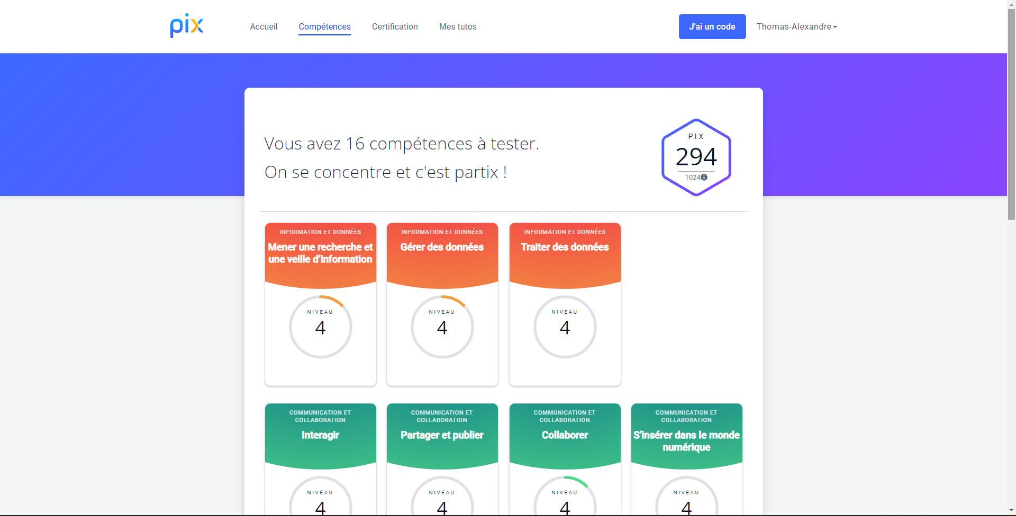
Figure 5 -> Source : Pix

2. Manipulations de fichiers et de dossiers
1) Réalisez une capture d'écran qui montre la création des dossiers.
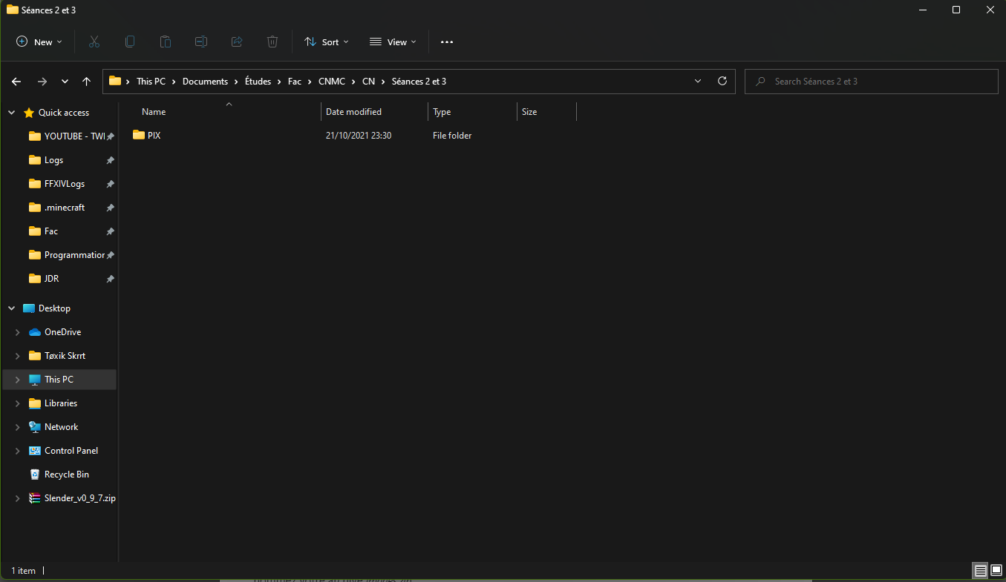
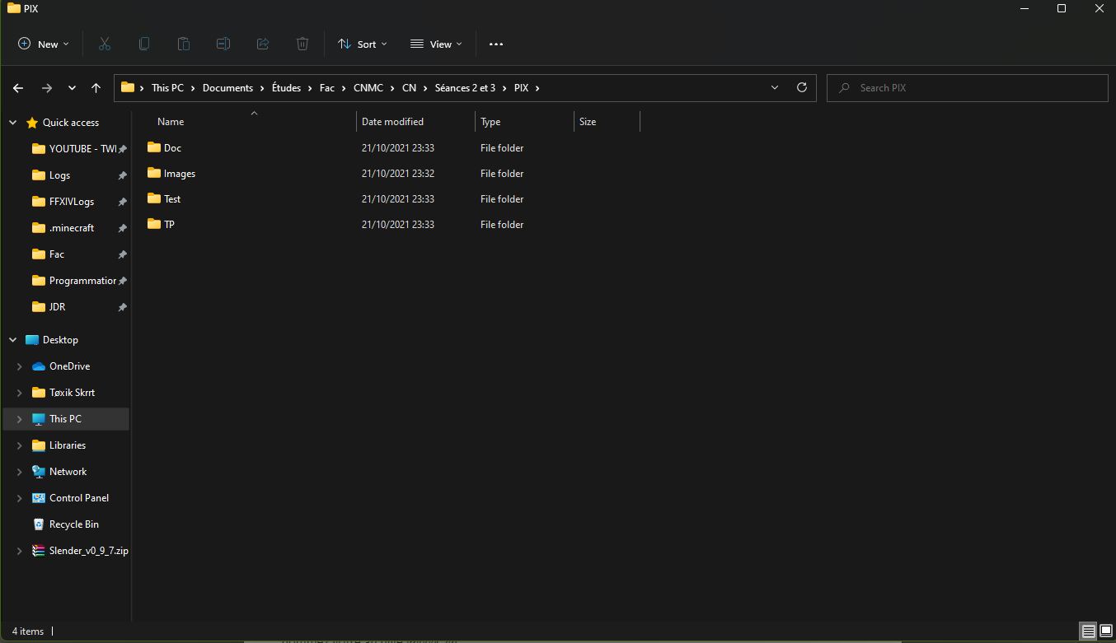
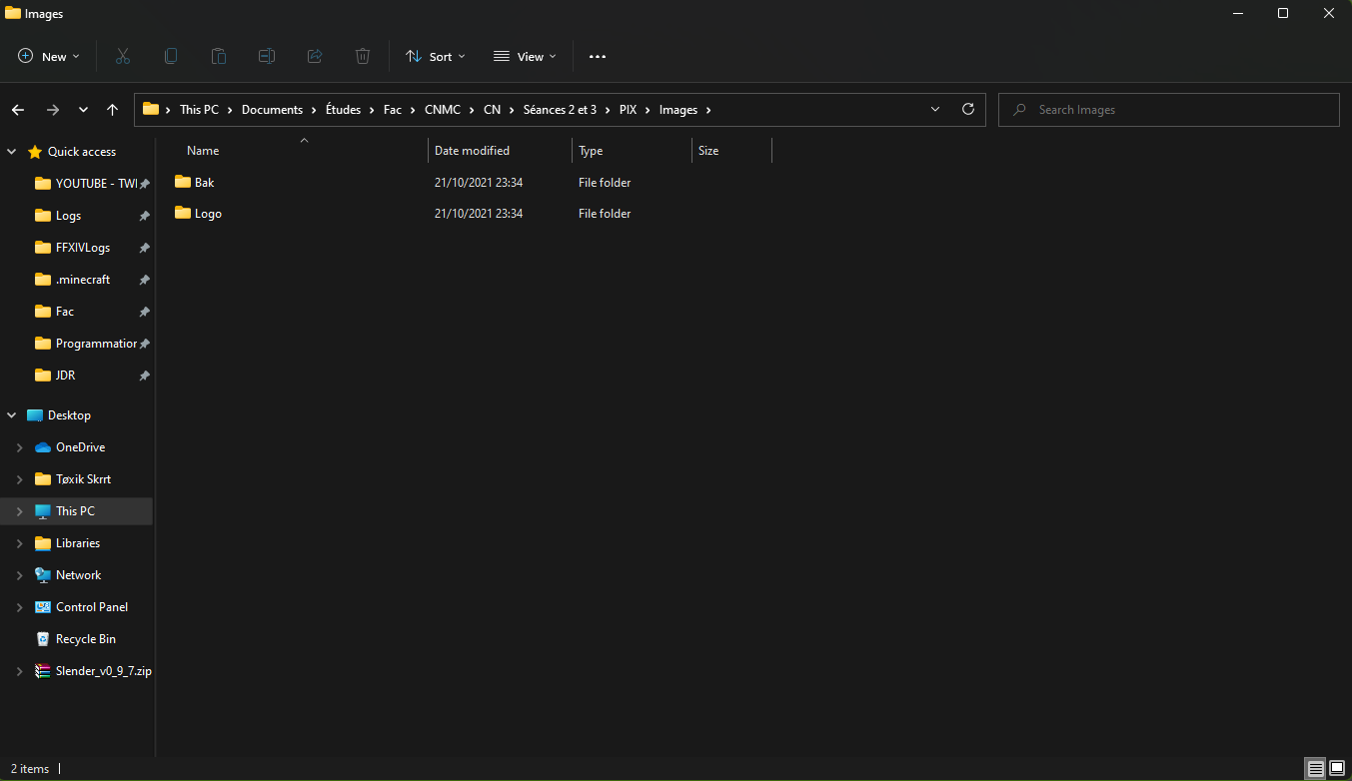
2) Téléchargez l'archive pix.zip à l'aide de votre navigateur et choisissez l'option Enregistrer le fichier si le navigateur la propose. Dans quel dossier cette archive se trouve-t-elle ?
L’archive se trouve dans le dossier « Téléchargements ».
3) Déplacez cette archive dans votre dossier PIX/TP et décompressez la (extraire les fichiers de l'archive). Est-ce que le fichier est toujours à son emplacement initial ?
Elle a bien été déplacée.
4) Réalisez une nouvelle capture d'écran qui montre le contenu du dossier TP. Est-ce que le contenu du dossier a évolué ?
A présent, il y a l’archive ainsi que sa version décompressée, donc un dossier avec les éléments que contenait l’archive.
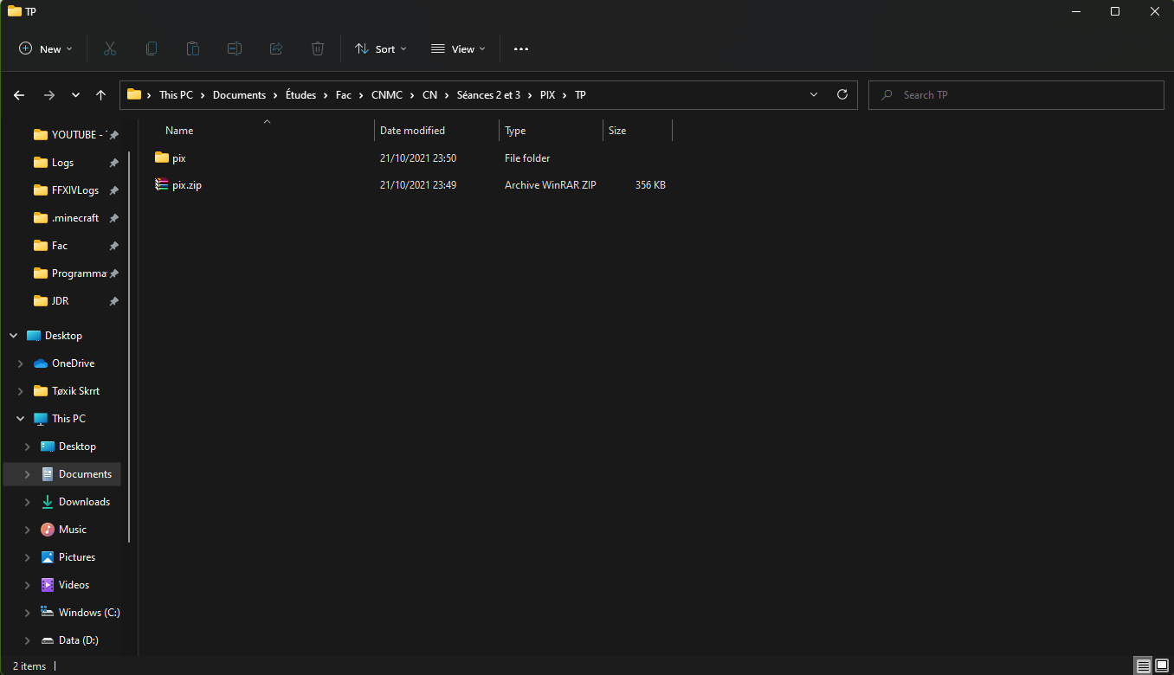
5) Déplacez le fichier logo_bis.svg dans le dossier Bak. Est-ce que le fichier est toujours à son emplacement initial ?
Non, il a bien été déplacé.
6) Quels sont les raccourcis clavier à utiliser pour dupliquer le fichier dans le même dossier ?
Pour dupliquer : Ctrl + C --> Ctrl + V.
7) Quels sont les raccourcis clavier à utiliser pour déplacer ce fichier dans le dossier Test ?
Pour déplacer : Ctrl + X --> Ctrl + V.
8) Renommez ce fichier en C1_2.txt. Peut-on encore ouvrir ce fichier convenablement avec un logiciel qui lit des pdf tel que Adobe Reader ?
Il lit le fichier, cependant on ne peut rien en faire d’utile puisque le résultat est incompréhensible.
9) Supprimez ce fichier avec la touche Suppr. Est-il possible de restaurer ce fichier ?
Il est possible de le restaurer en allant le chercher dans la corbeille. Cependant, au bout d’un certain nombre de jours, il sera automatiquement effacé définitivement s’il reste dans la corbeille.
10) Faites au minimum trois captures d'écran à ajouter dans votre compte rendu qui montrent la structure finale de votre arborescence.
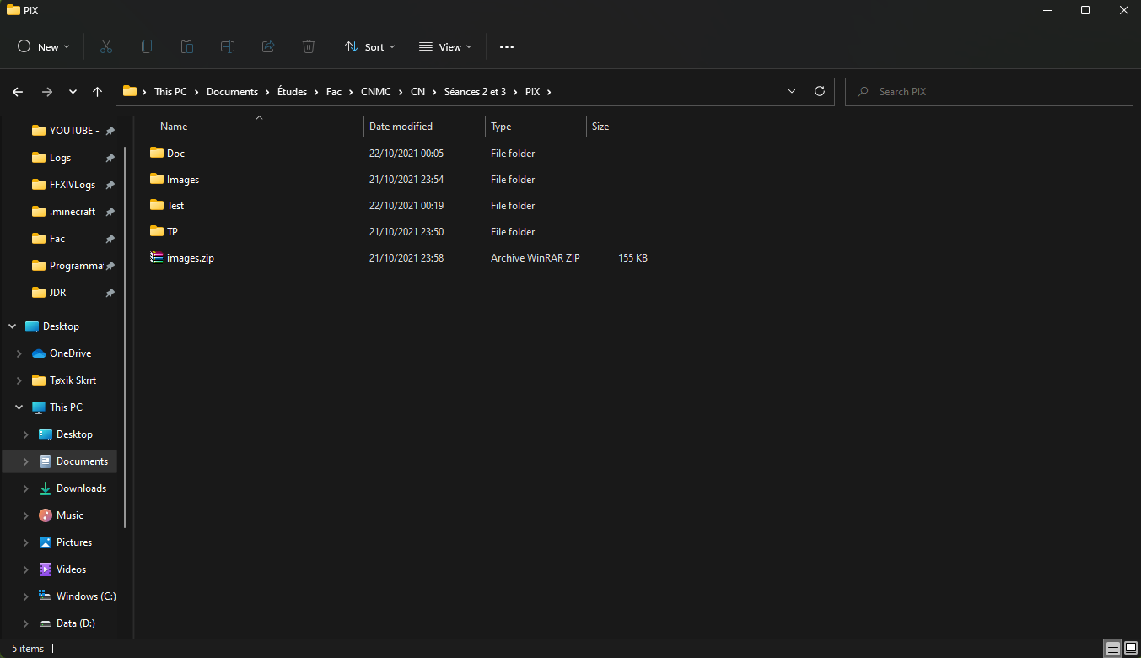
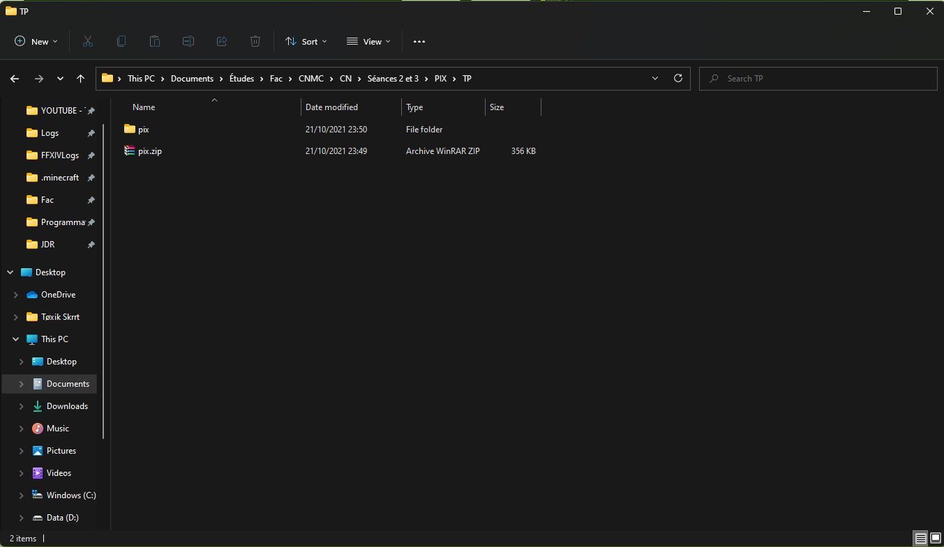
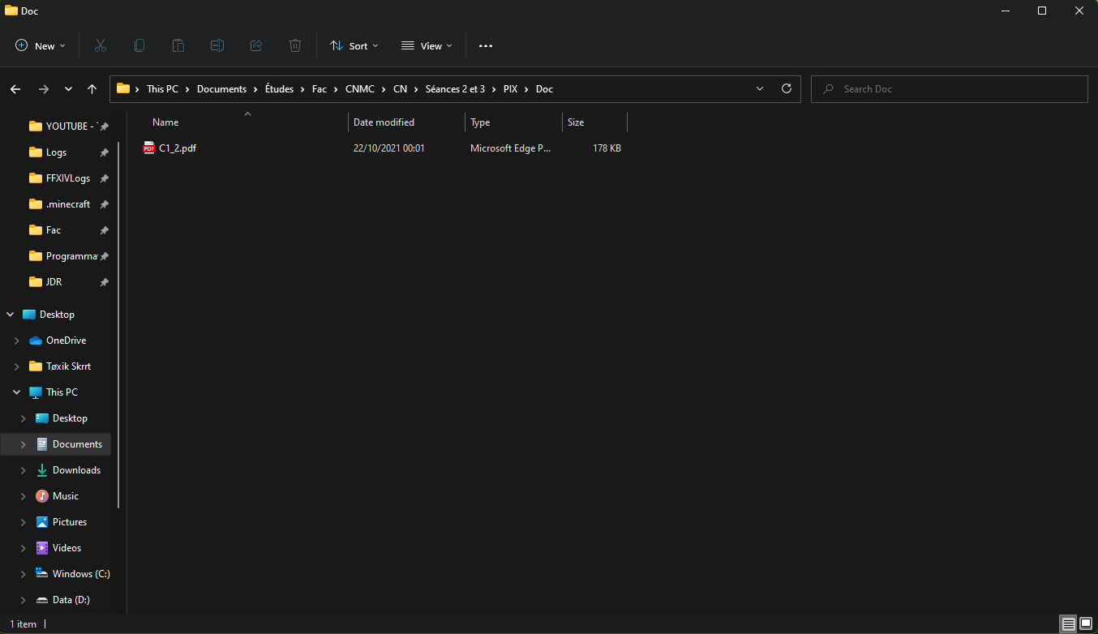
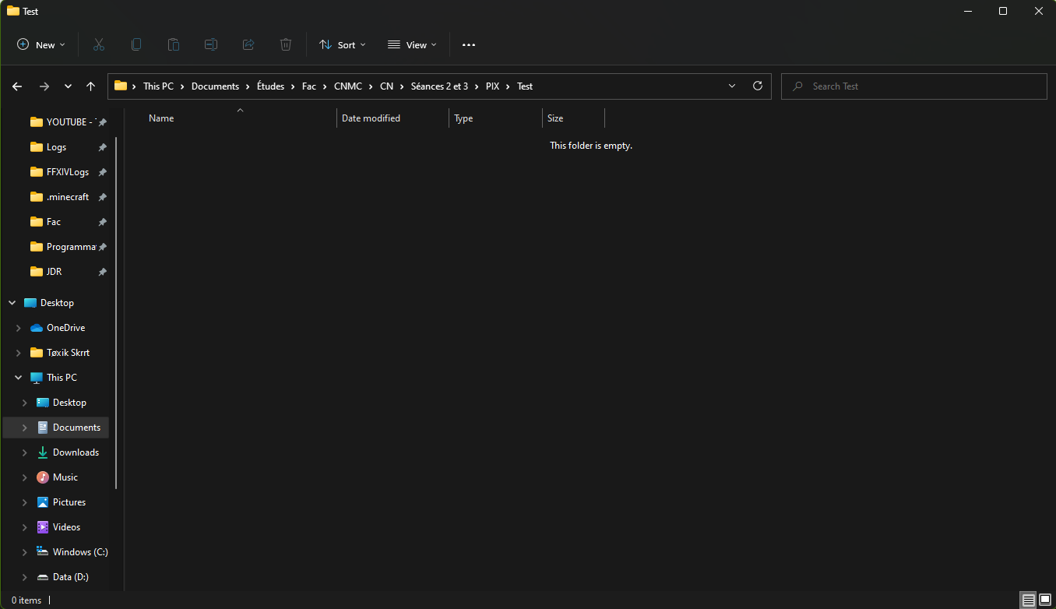
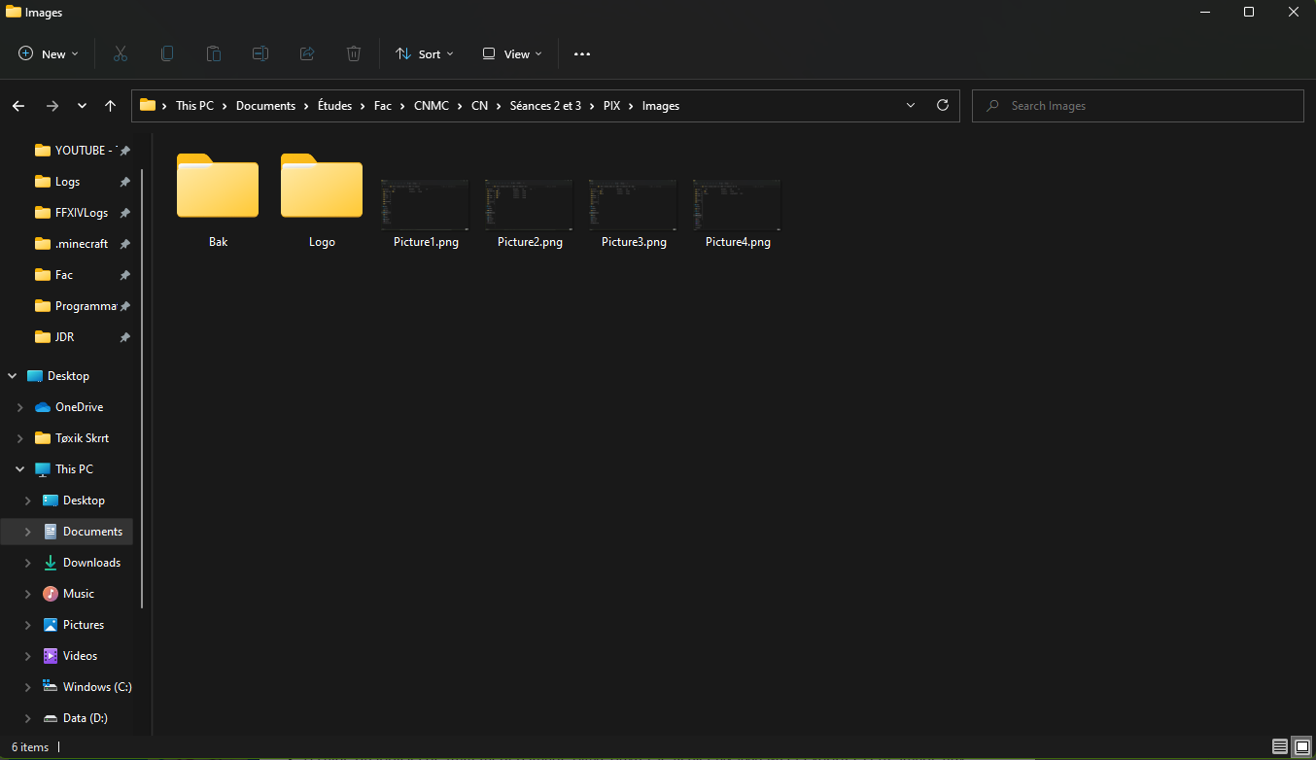
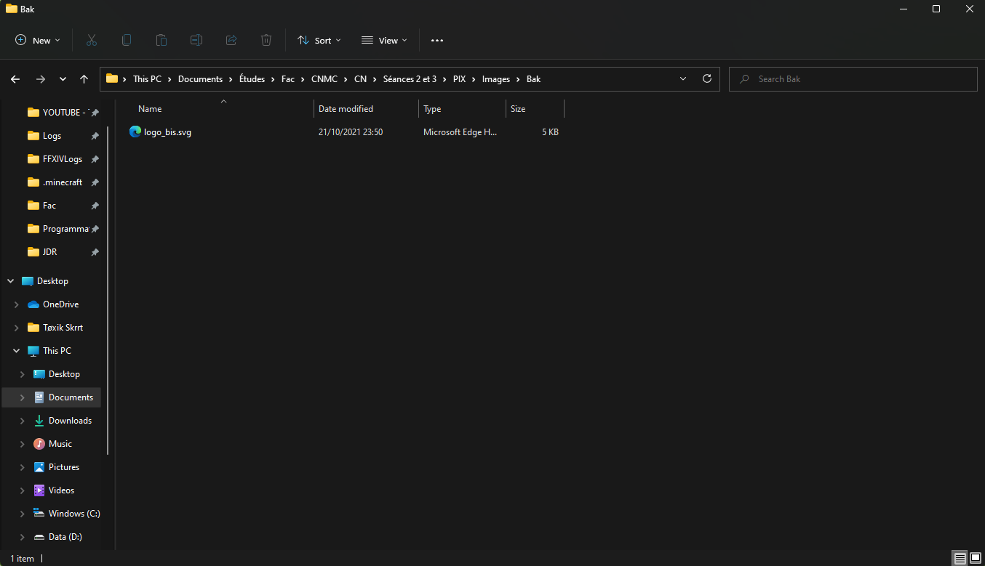
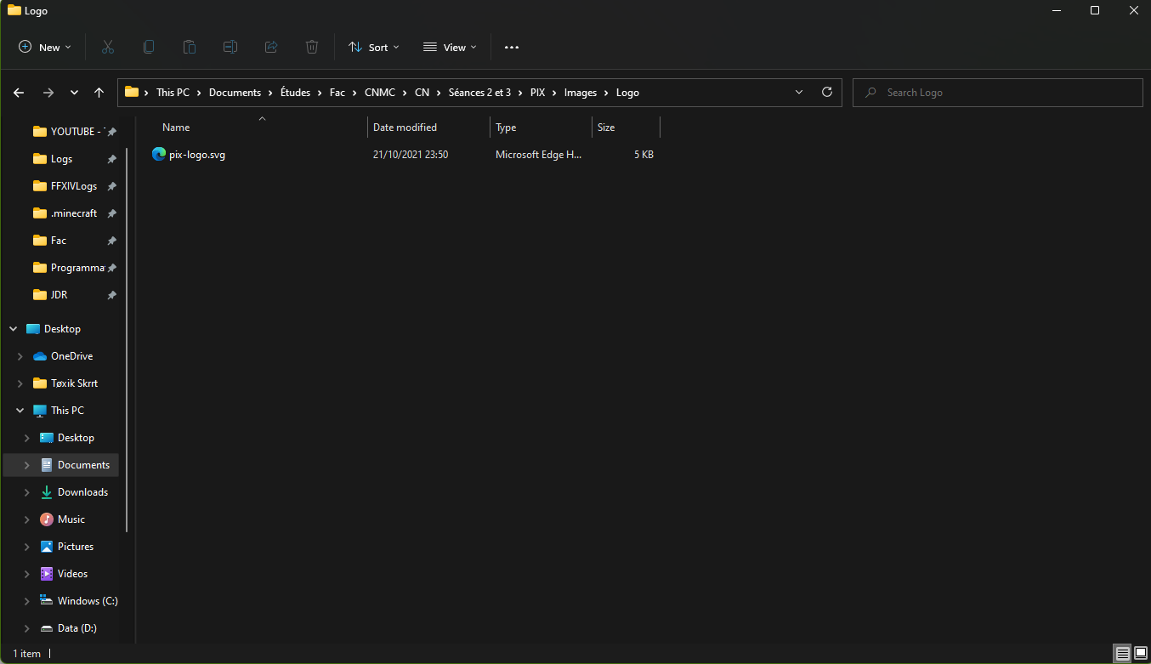
11) Question bonus : Quel est l'intérêt d'utiliser un lien selon vous plutôt que de faire une copie ?
Lorsqu’on crée un lien, même si celui-ci est supprimé par la suite, le fichier d’origine restera intacte à son emplacement habituel.
12) Ouvrez le fichier C1_2.pdf téléchargé précédemment avec un lecteur de pdf. Recherchez dans ce document la définition d'une image matricielle et d'une image vectorielle. Quels autres formats d'image matricielle connaissez-vous ?
Image matricielle : Une image matricielle est définie par une grille de points ou pixels auxquels est associée une couleur.
Image vectorielle : Une image vectorielle est définie par un ensemble de données mathématiques : coordonnées, fonctions, attributs, etc.
Je connais les formats .jpeg/.jpg, .png, .gif, .bmp et .tiff.
13) Ouvrez le fichier pix-logo.svg avec un outil pour visionner des images ou un navigateur web. Recommencez avec un éditeur de texte, par exemple celui utilisé précédemment. Que constatez-vous ?
Lorsqu’on ouvre l’image avec le navigateur, voici le résultat :
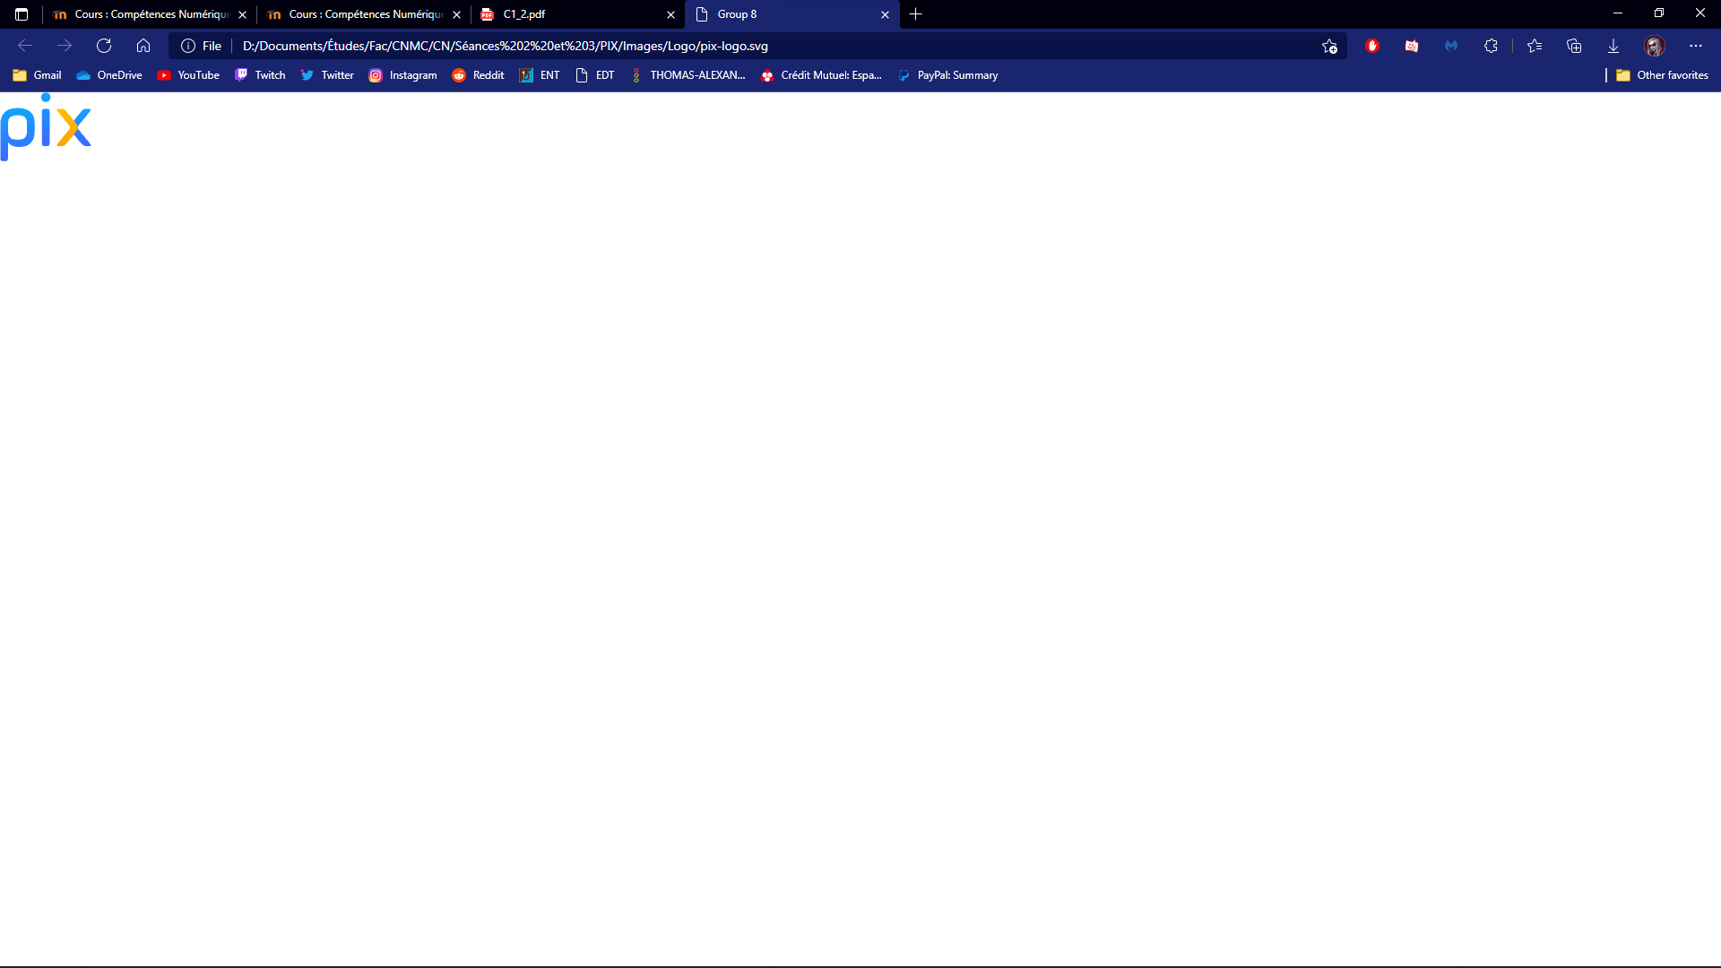
Cependant, si on décide de l’ouvrir avec un bloc-note, on ne verra pas l’image de la même façon, puisqu’on verra ici son code.
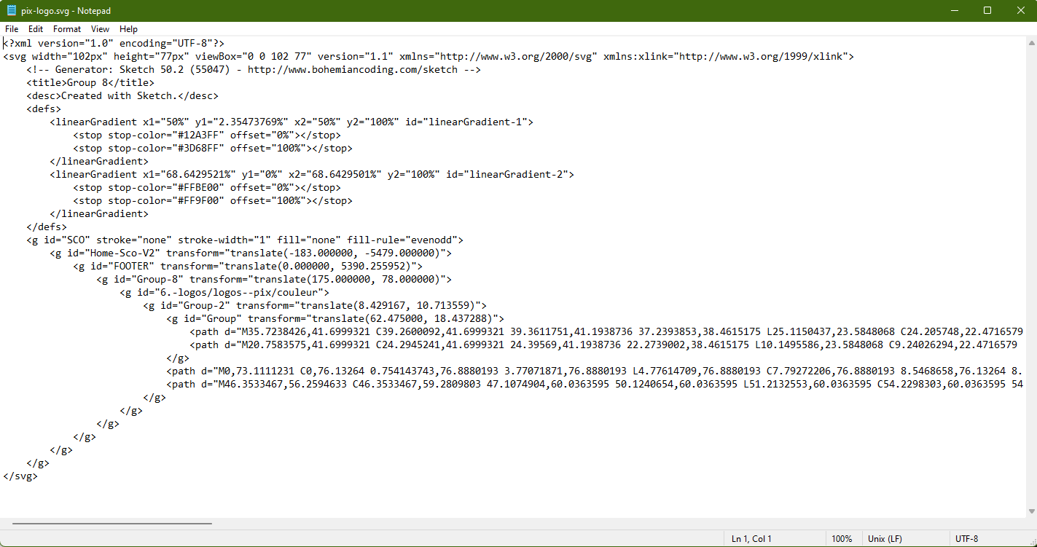
14) Le format TIFF ne compresse pas l'image. Cette image a une dimension de 102x77 pixels et chaque pixel est codé sur 4 octets (RGBA). Quelle est donc la taille théorique du fichier TIFF ?
Sa taille théorique est donc de 102 x 77 x 4 = 31416 = 31.4 Ko.
15) Avez-vous bien la même taille que le fichier généré précédemment ?
Mon fichier fait 30.9 Ko, ce qui est légèrement différent mais cette différence est infime.
16) Ouvrez à nouveau ces fichiers avec l'outil pour visionner des images. Comparez notamment pix-logo.svg et logo2.jpg en zoomant fortement. Que constatez-vous ?
On peut constater qu’en zoomant pix-logo.svg, même à 500%, l’image reste parfaitement nette. Cependant pour logo2.jpg, lorsqu’on zoome un peu trop, l’image devient vite floue et pixelisée.
17) Placez-vous dans le dossier Logo. Comparez la taille de tous les fichiers. Comment expliquez-vous de telles différences de taille ?
En terme de taille :
logo.tiff > logo.jpg > pix-logo.svg > logo.png > logo2.jpg
logo.tiff est l’image avec la meilleure résolution / qualité, d’où sa taille élevée.
logo.jpg est une image pleine, son fond bien qu’entièrement blanc compte évidemment dans la taille du fichier.
pix-logo.svg est une image qui a également une très bonne qualité mais avec un format moins volumineux.
logo.png est semblable à logo.jpg, mais celle-ci n’a pas de fond, donc une taille réduite.
logo2.png a certes un fond, mais c’est une image ayant une qualité très basse, menant donc à une taille moindre.
18) Le format PDF (Portable Document Format) est-il un format ouvert ou fermé ? Quel est le principal avantage de ce format pour diffuser des documents ?
Le format PDF est un format ouvert. Son principal avantage est de garder sa mise en forme lors de sa diffusion, quelque soit le navigateur ou logiciel qui sera utilisé par les différents destinateurs pour lire ce fichier. (Source : C1_2.pdf)
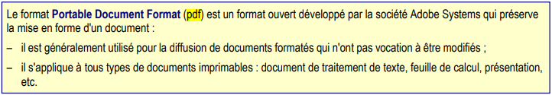
Figure 6 -> Source : pdf C1_2

3. Navigation élémentaire sur le web
1) C’est quoi, le web ?
Le web est le réseau de l’ensemble des sites internet liés entre eux. D’où la référence à une toile d’araignée.
2) Comment ça marche, Internet ?
On pourrait comparer Internet au réseau routier mondial.
Exemple : Disons que notre navigateur est notre voiture, et que nous souhaitons aller dans un magasin particulier nommé par exemple « Magasin d’objets divers » situé à l’adresse « 3 rue des Sapins, 33400, Talence ». Le nom du magasin serait l’URL du site et son adresse serait l’adresse IP du site. Et bien grâce à ces informations, nous pouvons prendre la route et aller en direction du magasin. Cette route qui a relié finalement le navigateur au site, c’est le réseau Internet.
3) Que signifie URL ?
« URL » signifie « Uniform Resource Locator ».
4) Définissez la barre d’adresse et de recherche.
La barre d’adresse permet d’aller directement sur un site si on y entre son URL exact. Cependant on peut également écrire des mots clés pour faire une recherche, dans ce cas l’IA du navigateur nous affichera ce qui correspond le mieux par rapport à ce qu’on a écrit.
La barre de recherche sert uniquement à faire des recherches à base de mots clés, exactement comme la seconde fonction de la barre d’adresse. Cependant entrer l’URL d’un site dans la barre de recherche de nous amènera pas directement au site en question, l’URL sera considéré comme étant des mots clés.
5) Situez le menu du navigateur et la barre des favoris et boutons pour en ajouter.
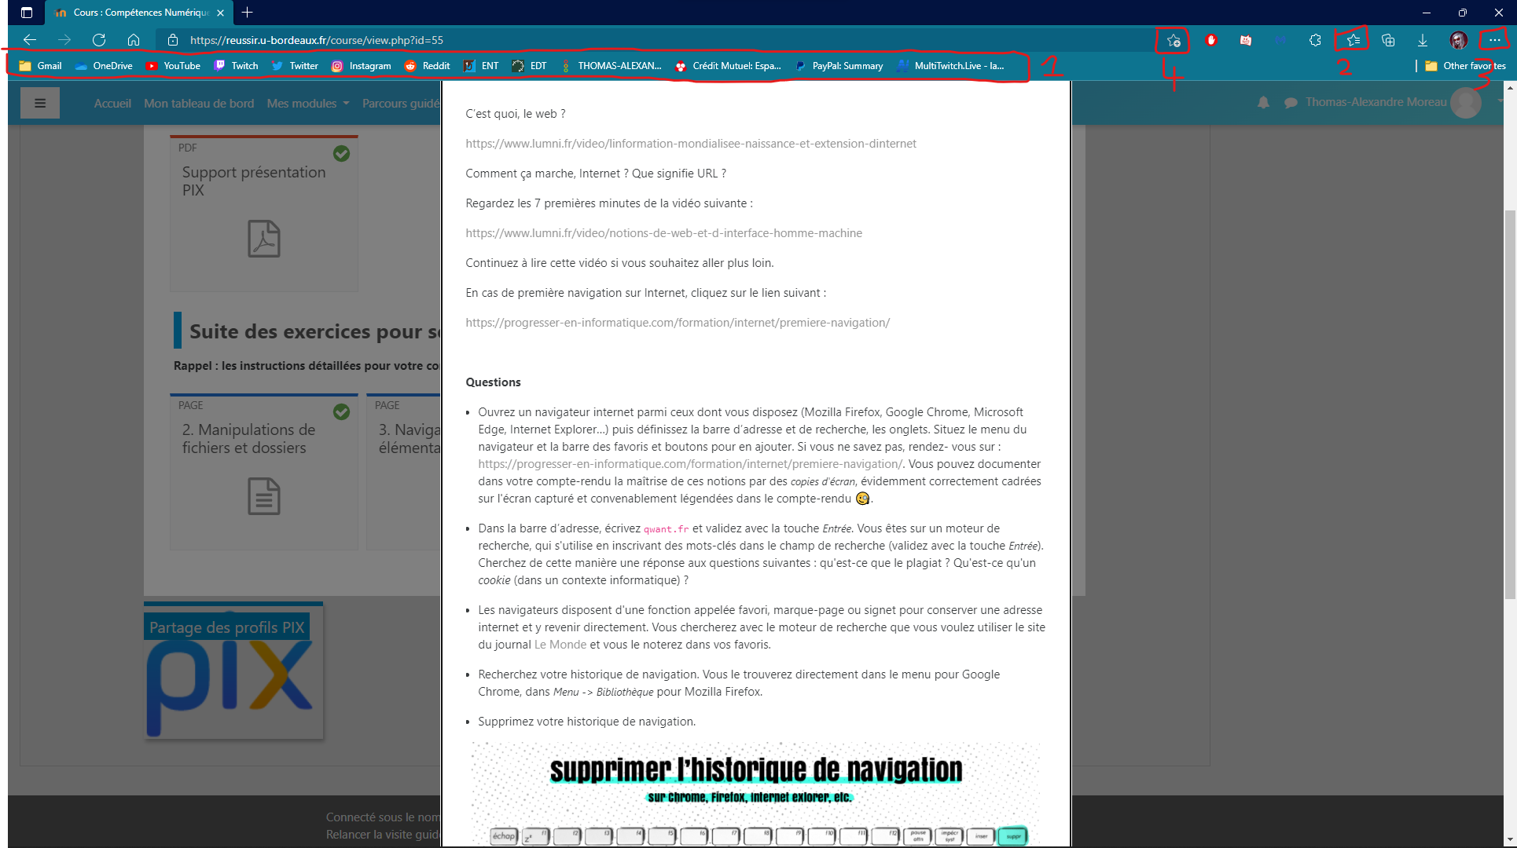
Figure 7 -> Source : site Réussir de l’université
1. Barre des favoris
2. Menu des favoris
3. Menu du navigateur
4. Bouton pour ajouter la page actuelle en favori
6) Qu'est-ce que le plagiat ?
Selon l’article L122-4 du Code de la propriété intellectuelle :
« Toute représentation ou reproduction intégrale ou partielle faite sans le consentement de l’auteur […] est illicite. Il en est de même pour la traduction, l’adaptation ou la transformation, l’arrangement ou la reproduction par un art ou un procédé quelconque. »
7) Qu'est-ce qu'un cookie (dans un contexte informatique) ?
Un cookie est un petit fichier stocké par un serveur dans le terminal d’un utilisa teur et associé à un domaine web. Il est automatiquement renvoyé lors de contacts ultérieurs avec le même domaine.
8) Lisez et donnez une définition d'une navigation privée à partir du site de la CNIL
Sur notre navigateur, on a la possibilité d’ouvrir un nouvel onglet en navigation privée. Celle-ci permet lorsque active, d’empêcher l’enregistrement de multiples types de données tels que les cookies, les pages visitées (donc pas répertoriées dans l’historique), les données de formulaire, les mots de passe etc…
9) Cherchez le site du journal courrier international, puis retournez dans l'historique de navigation. Que constatez-vous ?
Le site n’est pas affiché dans l’historique de navigation, puisque j’y suis allé en étant en navigation privée.

5. Client de messagerie
1) Expliquez brièvement les protocoles SMTP et IMAP.
SMTP (Simple Mail Transfer Protocol) : Il s’agit d’un protocole de communication utilisé pour transférer le courrier électronique vers les serveurs de messagerie électronique. Il est situé sur la 7e couche du modèle OSI.
IMAP (Internet Message Access Protocol) : Il s’agit d’un protocole de messagerie standard qui permet à un utilisateur de les lire et de les manipuler ses messages comme s’ils étaient stockés localement sur son périphérique, alors qu’ils sont physiquement stockés sur un serveur de messagerie.
2) Quelle est la différence pratique entre l'ancien protocole POP3 et le protocole IMAP sur le stockage des messages ?
IMAP : Les messages et les dossiers sont conservés sur le serveur. Les modifications effectuées dans Thunderbird sont répercutées sur le serveur, et celles effectuées sur le serveur sont répercutées dans Thunderbird.
POP3 : Les nouveaux messages entrants se trouvent dans une boîte aux lettres (boîte de réception) sur le serveur. Thunderbird les télécharge afin de les conserver sur votre ordinateur et les supprime immédiatement du serveur.
3) De nos jours, pour quelle raison est-il préférable de choisir le protocole IMAP plutôt que POP3 ?
Il est préférable d’utiliser le protocole IMAP afin de ne rien télécharger localement sur son ordinateur.
4) Est-ce que les messages écrits et envoyés avec le logiciel de messagerie sont aussi disponibles sur le webmel ?
J’ai envoyé un mail à partir du logiciel de Windows.
Comme le montrent les captures d’écran suivantes, les mails envoyés sont bien visibles à la fois sur le logiciel et sur Zimbra.
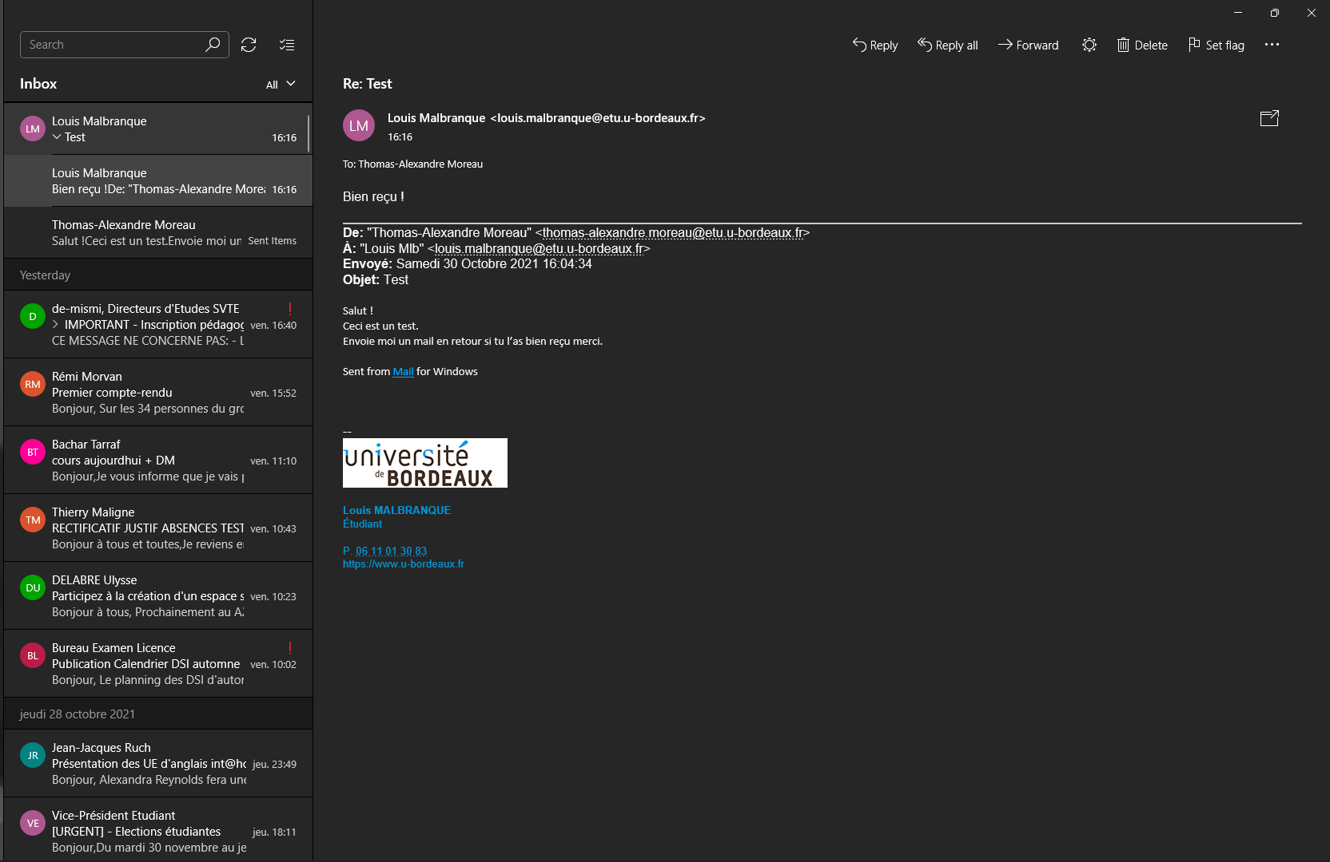
Figure 8 -> Source : logiciel Courrier de Windows
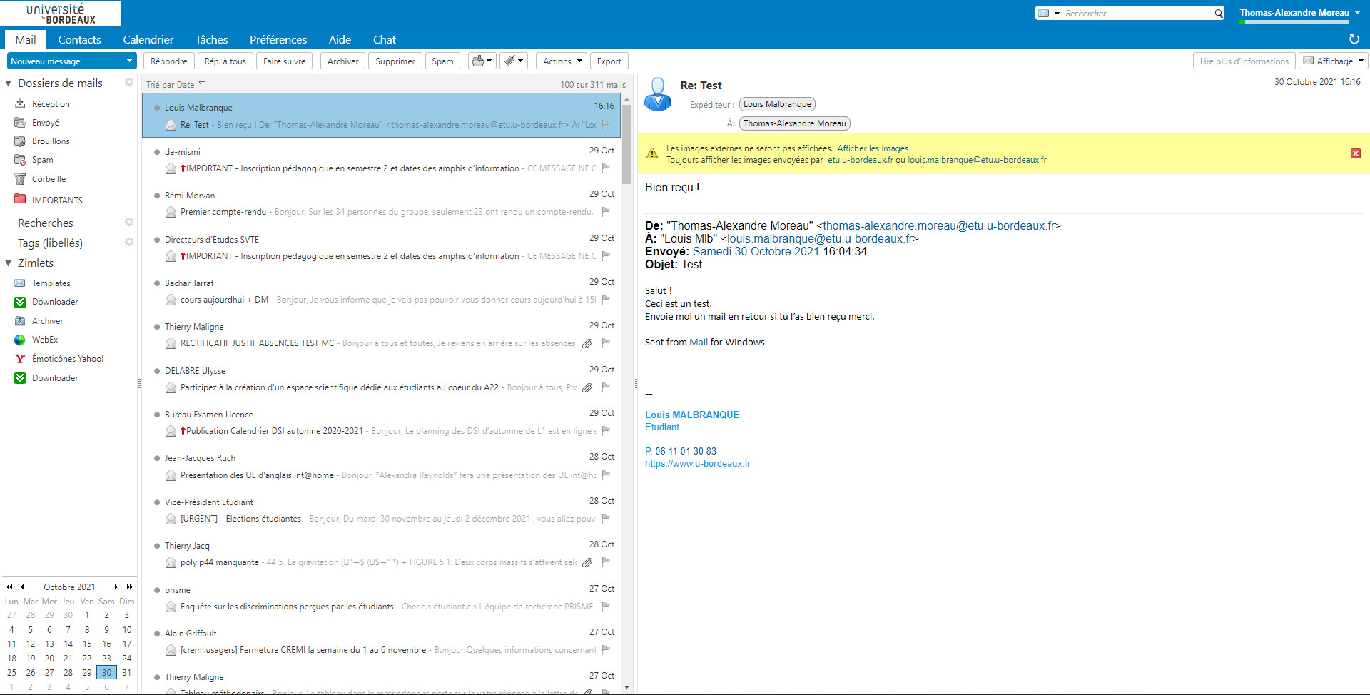
Figure 9 -> Source : site Zimbra de l'université
5) Quels sont les avantages / inconvénients d'un client de messagerie comme celui-ci comparé à un webmel comme celui de l'université accessible depuis votre ENT ?
L’un des avantages est notamment que dans le cas où Celcat n’est pas accessible (pour cause de maintenance par exemple), grâce au client on pourrait quand même utiliser notre adresse mail de l’université.
Cependant, si on veut accéder à notre adresse mail sur notre téléphone par exemple, ce ne sera évidemment pas possible d’y accéder en dehors de l’ENT, l’intérêt du client est donc limité au seul appareil sur lequel il se trouve.

